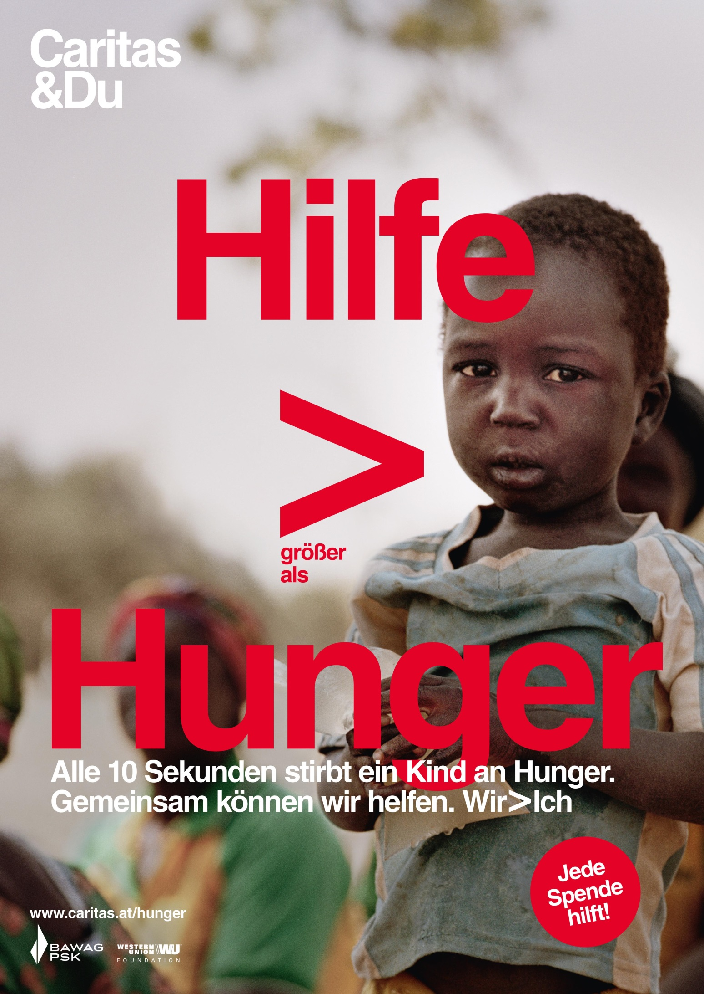

**Gottesdienstelemente**

**Caritas Augustsammlung 2017**

**HILFE > HUNGER**

**Einleitung**

Gemeinsam können wir Menschen helfen, die an Hunger leiden!

Die Hungerkrise in Ostafrika hält weiterhin an. Betroffen sind vor allem die Länder Somalia, Südsudan, Äthiopien, Kenia und auch Uganda. Schon seit längerem warnen ExpertInnen vor einer solchen, drohenden Hungerkrise – welche nun mit aller Härte eingetroffen ist. Durch die ungünstige Wetterlage und Bürgerkriege, konnte sich die landwirtschaftliche Produktion nie zur Gänze erholen. Der ausbleibende Regen verschärfte nun die Lage – bis Sommer werden weiterhin nicht ausreichend Regenfälle erwartet. Schon jetzt läuft die Region Gefahr durch die Hungerkrise nachhaltige, negative Auswirkungen davonzutragen. Hilfe wird dringendst benötigt.

Wir wollen heute im Gottesdienst besonders für die betroffenen Menschen beten und ihnen mit unseren Spenden konkret helfen.

**Kyrie – Rufe**

Herr, Jesus Christus, du führst uns immer wieder zur Quelle des Lebens.

Herr, erbarme dich

Herr, Jesus Christus, du willst, dass wir uns für das Leben einsetzen.

Christus, erbarme dich

Herr, Jesus Christus, du führst uns Menschen guten Willens in allen Kontinenten zusammen, in der gemeinsamen Sorge um Menschen in Not.

Herr, erbarme dich

**Lesung**

vom Sonntag im Jahreskreis

**Evangelium**

vom Sonntag im Jahreskreis

**Predigtimpuls**

(Gedanken zur Caritas Augustsammlung von Günther Kroiss, geistl. Assistent der Caritas Burgenland)

Wenn Christen Eucharistie feiern, dann essen sie Brot! Brot, das den Sinn des Lebens stillt! Überall auf der Welt wird dieses heilige Brot geteilt, gebrochen und ausgeteilt. In verschiedenen Riten, Sprachen und Zugängen. Paradoxerweise auch dort, wo Menschen hungern. Genau dort wird aber dieses Brot Jesu zum Brot der Hoffnung. Die Eucharistie schafft Brotverbindungen über die ganze Welt hinweg. Im heiligen Geist sind alle Christen auf der ganzen Erde miteinander verbunden.

Wenn wir im Burgenland in der Messe den Leib Christi erheben, dann dürfen wir jene nicht vergessen, die hungernd zur Messe gehen müssen und dann wieder nicht wissen, wie sie andere ernähren können. Jesus hat gerne mit seinen Jüngern gegessen! Auch mit Sündern und Pharisäern! Er hat Hungernde gespeist. Er konnte das, weil andere Menschen ihr Brot zur Verfügung gestellt hatten. Die Caritas lädt ein, etwas zur Verfügung zu stellen. Dann wird das Wunder der Vermehrung gelingen.

**Fürbitten**

Gott, du bist unser Halt im Leben. Mit unseren Ängsten und Sorgen, mit unserer Hoffnung und Zuversicht kommen wir zu dir und bitten dich:

1. Gott, wir bitten dich für alle Menschen, die ausgebeutet und unterdrückt

werden, die verzweifelt sind und nicht wissen wie es weitergehen soll.

1. Gott, wir bitten für alle Menschen, die sich mit ihrem Leben für eine gerechte Welt einsetzen: dass sie mit ihrem Mut, ihrer Konsequenz ein Vorbild für die Zaghaften sind.
2. Gott, wir bitten dich für alle PolitikerInnen und EntscheidungsträgerInnen, die Verantwortung tragen: dass sie die Bedürfnisse der Menschen wahrnehmen und nicht aufgeben die vielen Missstände immer wieder anzusprechen.
3. Gott, wir bitten um Mut und Vertrauen für uns selbst, damit wir mit notwendigen Veränderungen in unserem eigenen Leben beginnen.
4. Gott, wir bitten dich für alle Menschen, die durch Armut und Existenznot keinen anderen Ausweg sehen als sich auf den Weg zu machen. Dass sie auf ihrem Weg hilfsbereite Menschen erleben, die wissen, wir alle sind Bewohner einer Erde,
5. Gott, wir bitten dich für die hungernden Menschen in aller Welt, deren Leben auch heute ohne Hoffnung beginnt.
6. Gott, wir bitten dich für die vielen Menschen, die durch Hunger, Not und Elend ihr Leben verloren haben. Nimm sie auf in deine Herrlichkeit. Schenke ihnen das Leben in Fülle bei dir.

Guter Gott, von deiner Liebe leben wir, nach deiner Gerechtigkeit suchen wir, auf dein Reich hoffen wir. Darum bitten wir dich durch Christus, unseren Herrn. Amen.

**Nach der Kommunion**

Gelobt seist du, mein Herr, durch unsere Schwester, Mutter Erde,

die aufschreit wegen der ihr zugefügten Verletzungen:

Wir schädigen sie,

weil wir die Güter, die Gott in sie hineingelegt hat

auf unverantwortliche Weise gebrauchen und verbrauchen.

Wir plündern sie aus, als seien wir Eigentümer

Und nicht vielmehr Sachwalter der Schöpfung.

Gelobt seist du, mein Herr, durch die Leidenden der Erde,

durch alle, die Krankheiten ertragen und Not.

Selig, die keine Gewalt anwenden,

selig, die Frieden stiften und um der Gerechtigkeit willen verfolgt werden.

Du hast jeden Menschen aus Liebe geschaffen,

als dein Abbild und dir ähnlich.

Die Erde hast du uns anvertraut als das Haus,

dass wir gemeinsam bewohnen und behüten sollen.

Selig, die Schwächsten, die Opfer, die Betrogenen

dass wir, als ihre Schwestern und Brüder sie an- und aufnehmen

und mit ihnen für die Heilung der Welt kämpfen.

Lobt und preist unseren gemeinsamen Herrn

Und dankt und dient ihm mit großer Demut!

aus dem Anhang der Enzyklika „Laudato Si“

**Segensgebet**

Lasst uns gehen in der Hoffnung, die Gott uns gibt!

Gottes Segen leuchte uns,

dass wir tun, wie uns gesagt ist,

gegen den Augenschein, gegen alle Zweifel.

Seine Liebe beflügle uns zu Fairness und Gerechtigkeit.

Gott, der lebendig ist im Geist,

gebe uns Kraft, Wahrheit und Frieden. Amen.